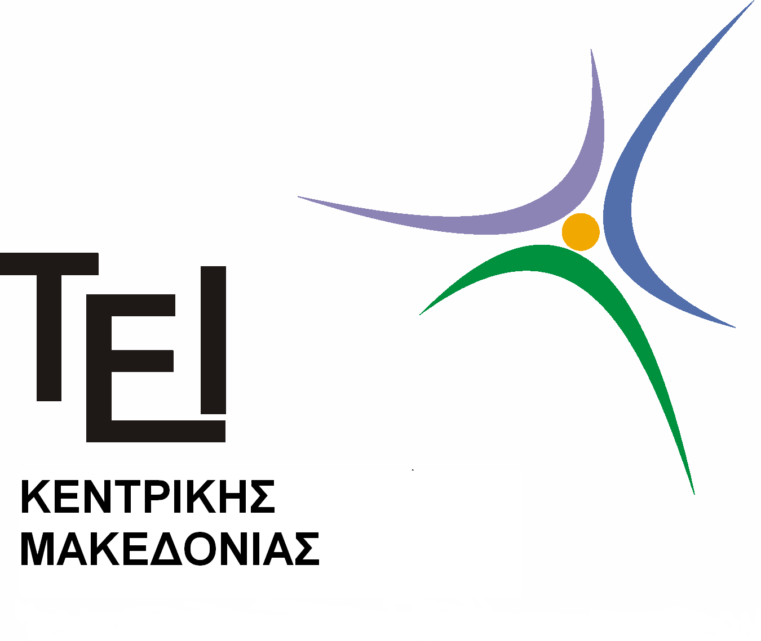

Σχολή Διοίκησης και Οικονομίας

Τμήμα Διοίκησης Συστημάτων Εφοδιασμού

Ορκωμοσία ΠΜΣ στην Εφοδιαστική

Σας ενημερώνουμε ότι η ορκωμοσία του Τμήματος Διοίκησης Συστημάτων Εφοδιασμού θα πραγματοποιηθεί στις 27/1/2018 ημέρα Σάββατο και ώρα 12:00μ.μ. στο Αμφιθέατρο του Τμήματος Διοίκησης Συστημάτων Εφοδιασμού .
Οι σπουδαστές που πρόκειται να πάρουν μέρος στην ορκωμοσία πρέπει:
Να καταθέσουν αίτηση για την ορκωμοσία μέχρι 15/12/2017. Καμία αίτηση δε θα γίνει δεκτή μετά την ημερομηνία αυτή.
(Όσοι έχουν κάνει αίτηση και έχουν ανακηρυχθεί πτυχιούχοι δεν χρειάζεται να κάνουν εκ νέου αίτηση)
.
Όσοι δε μπορούν να καταθέσουν την αίτηση και τα απογραφικά του Γραφείου Διασύνδεσης στη Γραμματεία υπάρχει η δυνατότητα να κάνουν αίτηση ορκωμοσίας μέσω email στη δ/ση logistics@teicm.gr .

Όσοι δεν πρόκειται να παραστούν στην ορκωμοσία να ενημερώσουν τη Γραμματεία μέσω ηλεκτρονικού ταχυδρομείου (logistics@teicm.gr) μέχρι 15-12- 2017.

Από τη Γραμματεία

